Управление делами аппарата Правительства Тульской области
- 

Золин Сергей Николаевич
Начальник управления
- 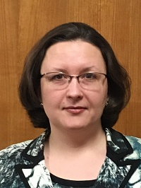

Финашина Елена Владимировна
Референт
- 

Даркина Ирина Николаевна
Референт
- 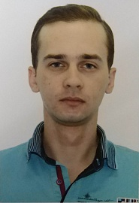

Антипов Михаил Николаевич
Старший референт
- 

Векшенкова Наталия Михайловна
Референт
- 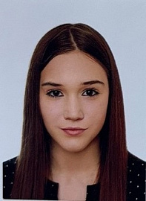

Андренко Алина Александровна
Референт

Отдел бухгалтерского учета и отчетности
- 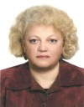

Кузнецова Ирина Владимировна
Начальник отдела
- 

Шуракова Ольга Федоровна
Ведущий специалист 1 разряда
- 

Ромашкина Светлана Валерьевна
Референт
- 

Мищенко Ирина Юрьевна
заместитель начальника отдела
- 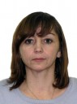

Погорелова Елена Васильевна
Референт

Отдел по осуществлению функций контрактной службы и жилищного обеспечения
- 

Аксенова Юлия Владимировна
Заместитель начальника управления - начальник отдела

Кузнецова Наталия Васильевна
Референт
- 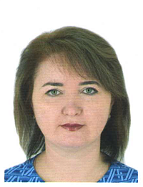

Танаева Татьяна Михайловна
Референт
- 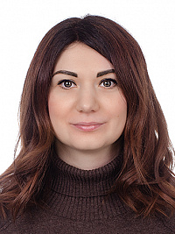

Новак Анна Александровна
Референт

Отдел специальной документальной связи
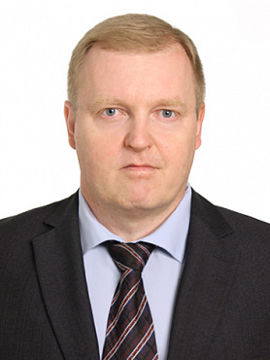

Улитин Александр Николаевич
Главный специалист-эксперт
- 

Новиков Игорь Васильевич
Начальник отдела

Управление секретного делопроизводства
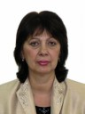

Васильева Татьяна Юрьевна
Начальник управления
- 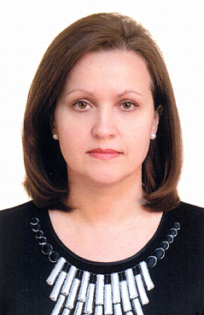

Казакова Ольга Алексеевна
Главный консультант
- 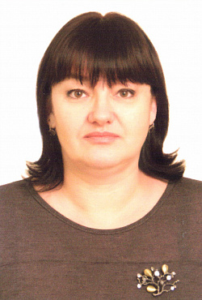

Фурсеева Галина Владимировна
Главный специалист-эксперт

Управление по делопроизводству и работе с обращениями граждан
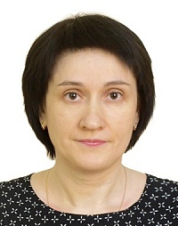

Доморникова Татьяна Владимировна
Начальник управления
- 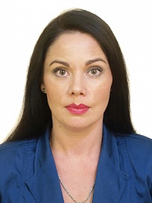

Светочева Елена Владимировна
Референт
- 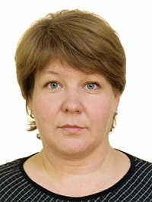

Гусева Татьяна Петровна
Заместитель начальника управления

Отдел оформления и регистрации правовых актов
- 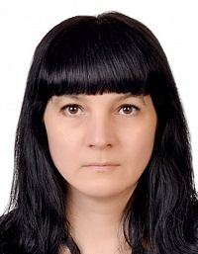

Майданова Алевтина Викторовна
Начальник отдела
- 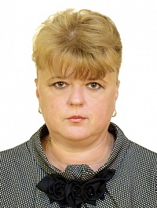

Кирьянова Лариса Викторовна
Ведущий специалист 1 разряда
- 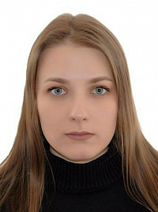

Артемова Кристина Валентиновна
Специалист
- 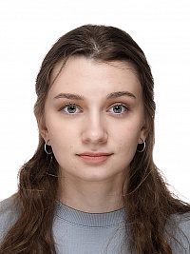

Соломатникова Александра Владимировна
Референт

Отдел прохождения документов
- 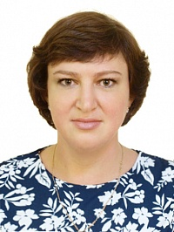

Кузнецова Оксана Станиславовна
Начальник отдела
- 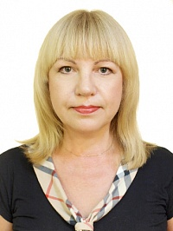

Страхова Елена Николаевна
Главный специалист-эксперт

- 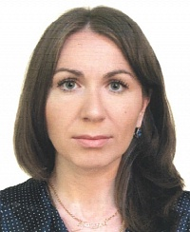

Бушмелева Татьяна Николаевна
Референт
- 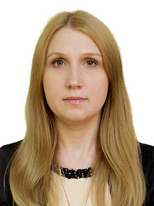

Морозова Елена Владимировна
Референт

- 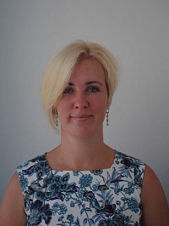

Левочкина Ольга Юрьевна
Главный советник
- 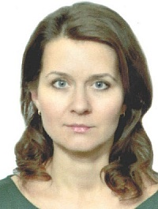

Токарева Юлия Олеговна
Референт

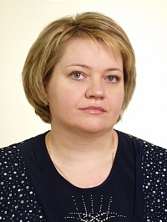

Смирнова Елена Викторовна
специалист
- 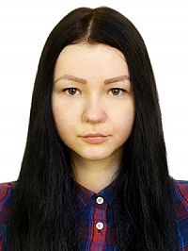

Розанова Татьяна Дмитриевна
Специалист

Отдел по работе с обращениями граждан
- 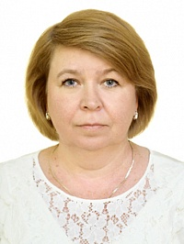

Кузьмина Ирина Юрьевна
Начальник отдела
- 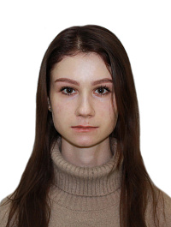

Косолобова Наталья Вячеславовна
Референт
- 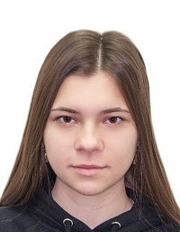

Максимова Ангелина Алексеевна
Референт
- 

Тычман Юлия Владимировна
Референт

- 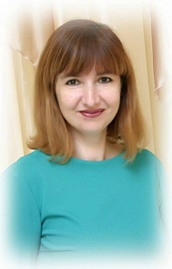

Усова Елена Николаевна
Референт
- 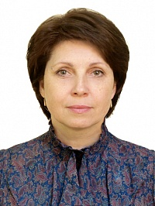

Белобородова Елена Вячеславовна
Референт

- 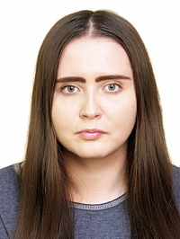

Сочнева Анна Александровна
Референт

Управление протокола

- 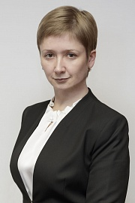

Алехина Виктория Вячеславовна
Начальник управления
- 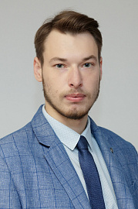

Фоменков Владимир Евгеньевич
Старший референт
- 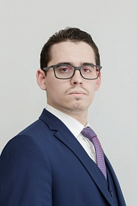

Шелест Андрей Романович
Заместитель руководителя управления
- 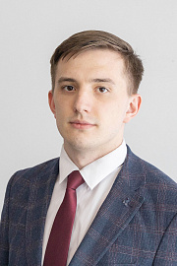

Кравченко Роман Сергеевич
Референт

Отдел протокола
- 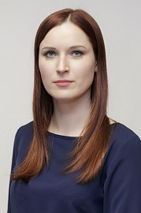

Киселева Светлана Николаевна
Заместитель начальника управления – начальник отдела
- 

Архипова Владлена Сергеевна
Консультант
- 

Дегтярева Кристина Алексеевна
Старший референт
- 

Полякова Вероника Олеговна
Референт

Отдел обеспечения деятельности Губернатора Тульской области
- 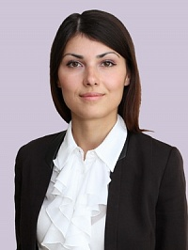

Касрашвили Екатерина Дурмишхановна
Заместитель начальника управления - начальник отдела
- 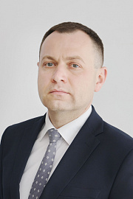

Хабаров Андрей Павлович
Помощник Губернатора
- 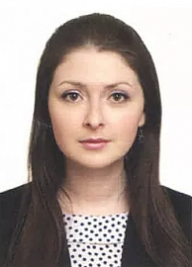

Конченко Светлана Михайловна
Главный советник
- 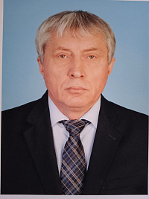

Старых Владимир Николаевич
Старший референт
- 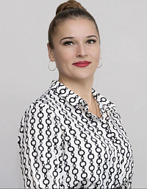

Кирилина Алина Витальевна
Референт
- 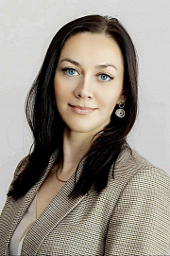

Орлихина Мария Михайловна
Референт

Натаркина Ольга Юрьевна
Помощник Губернатора
- 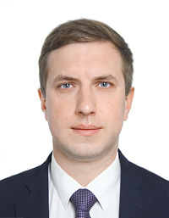

Назаров Сергей Анатольевич
Помощник Губернатора
- 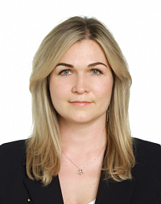

Рязанцева Марина Сергеевна
Старший референт
- 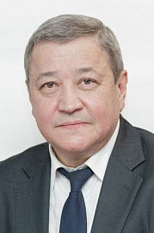

Лигай Сергей Евгеньевич
Старший референт
- 

Журавлева Злата Сергеевна
Референт
- 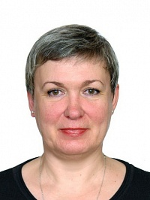

Шартова Юлия Игоревна
Корректор

Главное управление государственной службы и кадров аппарата Правительства Тульской области
- 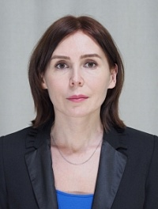

Петрова Екатерина Викторовна
Заместитель начальника главного управления
- 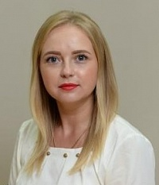

Петрова Вера Викторовна
Главный специалист-эксперт
- 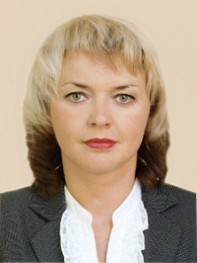

Комарова Татьяна Александровна
Главный советник

Отдел наград

Начальник отдела

- 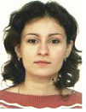

Колейникова Юлия Николаевна
Консультант
- 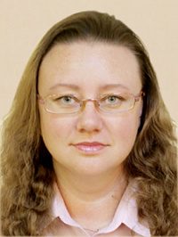

Васина Анастасия Викторовна
Главный советник
- 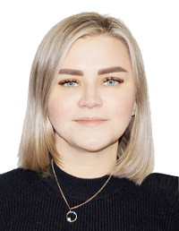

Мазур Ольга Юрьевна
Специалист

Отдел кадров
- 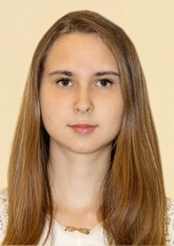

Ефимова Елена Сергеевна
Начальник отдела
- 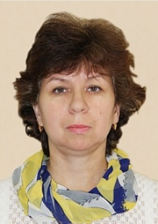

Газеткина Лариса Викторовна
Главный советник
- 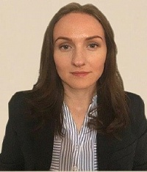

Балашова Евгения Сергеевна
Главный консультант
- 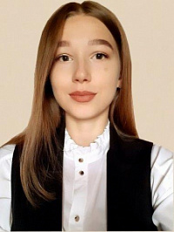

Плешакова Анна Витальевна
Консультант
- 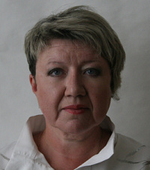

Сафончик Светлана Юрьевна
Референт
- 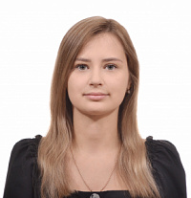

Глазкова Елизавета Андреевна
Специалист
- 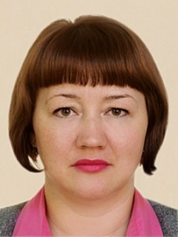

Мухина Лариса Михайловна
Главный советник
- 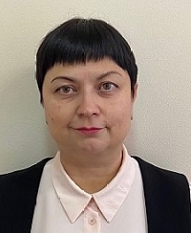

Алексеева Маргарита Юрьевна
Главный консультант
- 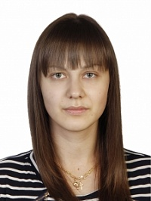

Демина Татьяна Андреевна
Главный консультант
- 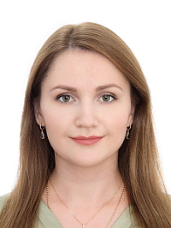

Радчук Дарья Геннадьевна
Главный специалист-эксперт
- 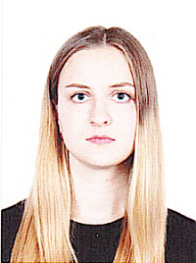

Андреева Дарья Алексеевна
Референт

Отдел по работе с персоналом
- 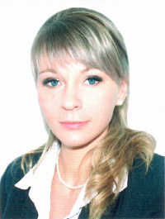

Гришаева Светлана Анатольевна
Начальник отдела
- 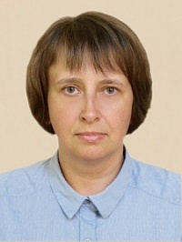

Азимова Ирина Вячеславовна
Главный консультант
- 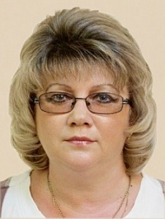

Кочина Лариса Анатольевна
Референт

Управление по обеспечению деятельности антитеррористической комиссии в Тульской области

